真的好感動喔,有幾人能做到呢?
感人~耐心的看完整篇文章吧~和他相比之下，真是相形見拙
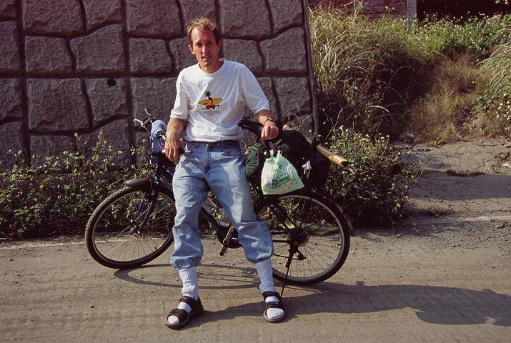
鄉親啊！這正是真正ㄟ愛台灣啦！
單騎上山教英語 日行八小時 --交大博士班的學生「丹尼爾」 --完整版
看完之後，深深的感到慚愧身為一個臺灣人的我們只會肆意破壞這片土地，
有幾個人能有這樣的毅力每周花八小時，持續52周以上的時間，
只為了義務去教短短一個下午的英語課。這篇文章請大家踴躍的轉寄吧！
他走了一條別人不走的路翻山越嶺 一堂 120公里的英文課
今周刊 第474期封面故事 撰文：吳錦勳 攝影：陳俊銘
一個美國人，一群泰雅部落的小朋友，一東一西，原本湊不在一起。
但丹尼爾繞了地球大半圈，千里迢迢從美國密西根州，走進了新竹尖石石磊國小。
他在美國當了十年的工程師，現在交大攻讀電信博士，論資歷，大可到竹科晶圓廠當個人人稱羨的科技新貴。
然而，他卻選擇一條別人不走的路。
三年前，丹尼爾聽說尖石鄉後山的石磊國小，缺少英語老師，便自告奮勇來這裡教英文。
這不是一時興起，也不是玩票混充。光是這條 六十公里 的山路，就令人喪氣，山高路遠，崎嶇凶險，
曾有二位石磊國小的校長上班途中墜谷身亡。這麼危險的道路卻不曾阻退丹尼爾的決心。
過去三年來，他總在半夜騎著腳踏車，從鬧區的交通大學，一步一腳印，來到海拔一千七百公尺 偏遠的泰雅部落。
颳風、下雨，甚至罕見的下雪天，他都從不缺席。只因這裡有一群泰雅族的小朋友，等他上一堂原汁原味的英文課。
這條連汽車走來都費力的路，一個四十歲的外國人，連續三年無怨無悔走了兩千公里。
沒有金錢，沒有物質的回饋，在這條人跡罕至的道路上，丹尼爾到底在追求什麼？
凌晨三點十分，丹尼爾從交大研究生宿舍，推出腳踏車。
一腳踩著踏板，用力一蹬，腳踏車往前滑動，像一艘獨木舟，悄悄沒入黑暗。
這一天，2005年聖誕節剛過的隔天，寒流未退，凌晨氣溫只有十二度，
全台灣還在溫暖被窩裡深眠，丹尼爾已踏上他的征途。這麼深的夜，他要往哪裡去？
他要騎車一路到竹東、內灣，再到尖石，再進去，繼續往偏遠後山挺進，
要到海拔 1700公尺，一個叫做石磊國小的原住民部落，教英文。
騎腳踏車上山，每次得花約六小時翻山越嶺。
這堂英文課專為全校五十三名從幼稚園到六年級的孩子而開，沒有漂亮的招牌，沒有冷氣教室，
也不可能有專車接送；但這堂課，比這一切都還要昂貴、特別得多。
因為這是一堂用雙腳的力氣騎腳踏車，翻山越嶺來回一百二十公里 的英文課。
三年前，丹尼爾一位在石磊國小教書的朋友，告訴他：「石磊國小招不到英文老師。」
這句話聽在他的耳裡，產生奇妙的吸引力。在別人的需要上，他看到自己的責任。
那時他來台灣才一年，剛進交大電信工程研究所，是個靠獎學金過日子的窮學生，一無所有，
但至少他這一口道地的英文，總是有點用處。他自告奮勇，來這個偏遠的泰雅族部落教英文，而且一教就三年。
丹尼爾說：「我從來沒有算過，這三年來，總共騎了多少公里。」他惟一念念不忘的是：絕對不能缺課。
石磊國小校長廖經華回想，丹尼爾惟一一次沒準時到學校，就是因為腳踏車在半路壞了，
老師開車去接他，全校英文課還被迫延到隔天。來台灣前，丹尼爾在美國做了將近十年的無線網路科技的工程師。
以他的學歷、資歷，他大可穩穩當當做坐領高薪的科技新貴。然而，他選了一條別人不走的路。
在市區平地，丹尼爾騎車的速度相當快。時間還早，路燈打著孤寂的光，流星般劃過他橄欖球形的頭盔。
半個小時之後，他便到了竹東，停了一會兒，在路邊吃兩個御飯糰，當今天的第一頓早餐，為接下來的山路補充能量。
過了內灣轉向尖石大橋，道路陡升，越進山區，路燈越少，天空就越發明亮，滿天的星星，像針扎似的一點一點在黑幕上透著亮。
一彎弦月像忠貞的守衛，他關掉車燈，黑暗裡眼前浮現一條白白的、蜿蜒的山路，
間歇的呼吸、交雜鉸鏈和齒輪囓咬的聲音，丹尼爾，在月光下急急趕路。
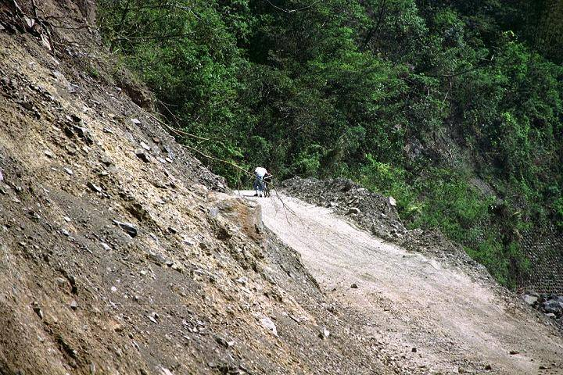
這是一條人跡罕至的山路。
別說是深夜，就連白天，也少有人行，斷頭路還掛個公告「因縣府經費有限，本路只能修築至此……」
只有丹尼爾懂得如何在暗地裡辨識它們。山路上的流浪狗，也認得丹尼爾。
每回上山，他在早餐外，總會另外準備七、八顆茶葉蛋餵狗，
這些狗原本又叫又咬的，後來吃了美食便「一試成主顧」般，遠遠看到他，就搖著尾巴追隨他。
他對無人憐愛的野狗，尚且如此，那對這群窩居在山上的泰雅孩子，他的熱情就更熾烈了。
不畏山路凶險，享受「晨光」，獨自面對磨難，轉過錦屏大橋，有一段長達一、兩公里的爬坡路，
這段窄谷像是一座山硬生生從上往下劈成兩半，道路沿河谷而攀升，對山望去是令人敬畏的岩壁。
一路上，他總是抿著嘴，靜默無語，把長途騎車所需的耐力封存在體內。
在黎明將臨的時刻，這條路也逐漸甦醒過來，山勢漸漸明朗，幾棵楓樹，像燃燒自己似的，
在絕岩峭壁間放彩，丹尼爾無暇他顧，埋首苦幹的腳步，虔敬莊嚴有如修士的晨禱。
丹尼爾（Daniel Greenhoe ）有個中文名字叫「葛晨光」，
「葛」是他的姓，「晨光」是他從字典裡找到的名字，「我很喜歡早起的感覺」他說。
他早起不為享受，某個意義更近於受苦，他每踩下一步，身體某處就傳來一陣疼痛。
這趟路，總共要越過三個山頭，爬往標高一九一四公尺的李崠山那一段山路最難走。
尤其，九二一地震後，山脈骨肉分離，稍微下場大雨，就山崩路毀。
最窄的道路，僅可容車，路基的一半，早已連同樹木滑落山谷底。
每年一億元修補道路，仍是修了又坍，坍了又修，從來沒有一個時刻好過。
山路的凶險，沒有走過的人不會知道。
石磊國小創校至今，已有二位校長在上班途中不幸墜落山谷身亡。丹尼爾並不擔心這些，他的心落定在石磊那群小朋友。
為了配合丹尼爾來上課的時間，全校六個年級的英文課，全都排在周一下午，外加上幼稚園，丹尼爾得一連上四節課。
「我喜歡看他們，看到我來的那種smile。」
每次問丹尼爾為何冒險辛苦到石磊教英文，他總努力用中文這樣回答，「不能讓他們覺得失望。」
其實，丹尼爾不是每次都遇著好天氣，遇到雨天，因雨衣窒悶難受，乾脆任雨淋溼全身；
春末、冬初兩季霧鎖森林，步步涉險，一不小心就可能掉到深谷裡去。
2004年元旦，山區意外下起了雪，城裡人趕來這裡盡興，交通阻塞了一兩公里，丹尼爾邊騎邊繞過賞雪人，
「人很多，路很滑，我騎得很久，不可思議，台灣也會下雪。」
春冬兩季雨急霧濃，每分每秒皆如與死神搏鬥。
現在，丹尼爾戴著帽子，高高站在踏板上，弓著背，賣力地踩踏板。
他緩緩擦過我身邊時，只聽到他深重的喘息，呼哧呼哧，像一頭賣命往前衝的鬥牛。
這整條山路，再也看不到第二輛腳踏車了，連車子都覺得吃力的山路，丹尼爾全靠自己的一雙腳。
騎在危險的地方，或高速衝下陡坡時，丹尼爾便在心裡默默禱告：
「請求上帝保護我，給我的身體、我的腳踏車、我的行人都得到幫助。」
早上九點半，丹尼爾越過玉峰村的第三座一千七百公尺山頭，終於到了學校，
他邊喘氣，邊看自己的手錶，他為自己設定的電子馬錶顯示「5:46 」。
丹尼爾上氣不接下氣說：「今天騎得不夠好，沒有進步。」
其實，以前他要花八個小時才能到學校，三年間練下來，已經大大進步了二個小時。
每每他汗流浹背來到石磊，小朋友說：「天氣熱的時候，丹尼爾老師像剛從水裡爬上來的人。」
冬天時，他的汗從內裡透出外衣，汗漬斑斑。
這一天，丹尼爾來到學校的時候，小朋友都在上課，小小的校區很安靜，惟一熱情迎接丹尼爾來到的是一隻學校收養的流浪狗。
不明就裡的人總愛問丹尼爾：「你為什麼不騎摩托車，或搭便車到石磊呢？」
丹尼爾總用中文很努力地說：「我喜歡騎車，正因為它不容易、很困難，所以fun ，很有成就感。
路如果是平的，就不好玩了，路如果壞掉，這樣騎起來才有意思，越有一種挑戰感覺。」
這有限的字句裡，濃縮了丹尼爾的人生哲學。
丹尼爾的家鄉在美國五大湖區的密西根州，一個靠近黛比湖（Derby Lake）的小鎮，
他的父母現在都退休了，爸爸是電腦程式工程師，母親是牙醫助理，家境只算小康。
「我爸非常有耐心，我媽心腸很軟，在美國看牙醫很貴，她常幫人清潔房子賺零用金，來幫助病患。」
大學畢業後四處遊歷，越落後的地方越愛去。他從密西根州立科技大學畢業後，遊歷過不少國家，
他到過緬甸、柬埔寨、越南、菲律賓，也曾在非洲迦納待過二年，還染上瘧疾，差點喪命，
但他卻深愛這些地方，朋友笑他說：「越落後的地方他越愛去。」
丹尼爾來台灣純屬偶然。2001年，他原任職的美國一家無線網路設備公司，
因為台灣設有分公司，他的頂頭上司，知道丹尼爾對研究有興趣，便鼓勵他來交大進修，丹尼爾通過申請就來了。
他的指導教授陳伯寧說：「丹尼爾就算在怪人很多的美國，也是一個非常特別的人。」
有一年他代表交大電信系，去日本參加一場學術會議，看到高樓大廈底下很多流浪漢，
就到超市買了萵苣和水果送給遊民吃，結果遊民收下水果，退回萵苣，因為沒辦法煮，丹尼爾只好帶回飯店自己吃。
陳老師說：「他做這些事情，找不到一絲勉強，全部都自然而不刻意。」
在學校，丹尼爾是一位安靜用功的學生，老師強調他「從不蹺課」，做事是實實在在，寫出的程式極為規律而漂亮。
他攻讀博士，不為謀生，而是出於純粹理論的興趣。
陳老師知道丹尼爾這幾年老往石磊跑，他搖搖頭，既佩服又不解地說：
「我再也沒見過一個四十歲的人，沒有房子、車子、沒有任何生涯規畫，卻一點也不擔心。」
正面看丹尼爾的臉，感覺很瘦長，下顎方正有力（可能是咬牙踩腳踏車練出來的）。
他有一雙如同梵谷碧藍如青瓷的眼睛，褐色短髮，細細寒毛在陽光下閃閃發亮。
丹尼爾當然不像梵谷這般瘋狂，在這個生產狂熱、消費狂熱的年代，
他絕不是沒有熱情，只是把熱情投注到和賺錢完全無關的事。
騎到學校，丹尼爾不久就不見人影，原來在房間裡備課。
校長說：「在這裡三年，他教書很認真，不會因為是自己的母語就隨便。」
丹尼爾還自己製作教學圖案及教學卡片，掛在校園裡。山區教育資源缺乏，自己動手製作教學工具。
一般老師，願意來到這個窮困的泰雅山區的，原本就不多，而石磊這裡，路途遙遠，大半師生得天天住校，
假日才能下山，能耐得住寂寞的老師，就更難得可敬了。
但是丹尼爾來石磊已經三年了，這裡待最久的老師也只是三年，這幾年間校長也換了三任。
一位老外，卻意外成為石磊最資深的英文老師。
他來之後，學校才慢慢補足了一位正規的英文老師，又爭取了一位替代役老師，聯手教英文。
丹尼爾老是說，學校的英文老師很好，很優秀，他只是在「服侍最小的弟兄」，也就是扶持最弱小的人。
山裡教育資源奇缺，文化刺激很少，再加上原住民的弱勢，這些泰雅族的後裔，面對的是複雜的未來世界。
問他希望帶給石磊小朋友什麼影響？
丹尼爾回答說：「我希望他們覺得有人care（關心）他們，知道自己很重要、很重要，不要放棄。」
在台灣社會都快遺忘這群人的時候，丹尼爾眼中，他們顯得無比珍貴，
「我覺得原住民很重要，全世界的原住民都在消失中，我很寶貴有機會認識他們。」
丹尼爾尤其愛上幼稚園的課，這天他教的是「big」跟「small」的概念，要小朋友在教室裡找一樣大的、一樣小的東西。
連續上了四堂課，丹尼爾依舊興致勃勃，他赤腳在地上像青蛙一樣蹦跳，小朋友在寒冬裡，回報他歡悅的笑聲。
Don't give up，一心燃起原住民小朋友求知欲。
這一天，他還為五六年級講了個熊與貓捉魚的故事，他在白板寫著：「Don't give up 」（不要放棄），
熊與貓捉魚，最後是耐心等待的熊抓到了魚，而偷懶的貓卻放棄了。
他說：「你們Don't give up，就可以學好英文，不要放棄！」
石磊國小，全校六年級只有四十六名學生，其中單親或隔代教養的孩子，占了四分之一，
又有大約七名輕度智障及閱讀障礙的孩子，老師上課耗費非常多心力。
丹尼爾上課時，有些孩子認真聽講，也有些孩子毫不在乎地打打鬧鬧。
但丹尼爾始終耐著性子，一遍又一遍地教他們「Don't give up」，
直到全班整齊地用腳在地板打拍子，嘴裡高喊著：
「Don't give up」 「Don't give up」「Don't give up」直到它成為一首雄壯的歌曲。
丹尼爾說：「我知道台北有很多孩子，很會講英文，但這裡沒有這樣的（環境），
即使他們學得不好，或上課吵鬧，我一點都不覺得frustrated（挫折）。」
有時候，他聽到小朋友的內心燃起一點求知的欲望，就覺得好高興，
有的小朋友因為他們口中的「丹尼爾老師」，看到不一樣的世界，也許人生便產生很大的不同。
2005年12月22日上午，竹北國小禮堂飄揚著英文老歌（美麗的星期天）輕快旋律。
石磊國小的兩位五年級小朋友賴雯慧、黃郁婷正以宏亮的高音唱著：
Haha ha beautiful Sunday（啊！啊！啊！美麗的星期天），
This is my my mybeautiful day（這是我美好的一天），
When you say say say say that you love me（當你說出你愛我的時候），
Oh oh my my my it's a beautiful day（噢，天啊！真是美好的一天）
宛如天籟歌聲，征服評審的心，賴雯慧、黃郁婷蟬聯全縣國小英語歌唱比賽冠軍。
丹尼爾意外地被請上台頒獎，而且頒給自己教過英文的賴雯慧、黃郁婷。他說：「這真是快樂的一天！」
之前，她們兩位在石磊英文老師蘇婷玉及高文良主任的教導下，每天寫完作業，就到屋頂大聲練唱，唱到對面都聽得到為止。
賴雯慧說：「丹尼爾老師教我們咬字、發音，我學到很多，他還給我信心。」
校長說，三年來，「我們也曾想過要送他什麼， 但是他堅持什麼都不要，也許，他從我們的眼神中得到滿足。」
醫生警告不能再騎車，丹尼爾卻想騎到不能騎為止，
這三年來，丹尼爾練就了一身修車的好功夫，到哪都隨身帶著補胎、打氣的工具。
他的舊腳踏車，甚至因為不耐他長途跋涉，坐墊都磨成纖維狀，丹尼爾用膠布纏一纏，將就著騎。
他說，這輛腳踏車不夠「厲害」，只騎一個月、往返山裡四次，輪軸就開始裂開。
如果輪軸都因承受不住鉸鏈的力量而擰裂，那他的膝蓋又得承受多少力量？
新年來臨之後的幾天，丹尼爾因為膝蓋痛得受不了，去看醫生。
醫生警告他：「不能再騎車！」因為山路不僅毀了他的車子，也壞了他的膝蓋。他膝蓋軟骨受了暗傷，已經嚴重磨損了。
丹尼爾有點失望地說：「我不想停止，我不知以後能不能再騎，現在我只有禱告，我希望一直騎，騎到不能騎為止。」
我搭搭他的肩膀，觸摸到他瘦而寬大的肩胛骨，大量的運動，他的肩膀沒有一絲贅肉。
逆光看他，消瘦而清（瞿）的臉，有一種遺憾的神情，「我只能繼續到石磊教英文，live mylife……。」
他個子高，尋找答案似地仰頭看天，「我不曉得這要怎麼翻譯？」這句話其實不需要翻譯，丹尼爾已用行動翻譯出來了。
丹尼爾說：「以前我是工程師，每天只用電腦，電腦從不讓人失望，我一直都非常開心，但快樂都是在中間……，」
他用手比了一個水平線，「來到這裡，小朋友會讓我非常高興，偶爾也會覺得失望。
以前我害怕面對恐懼，現在我可以面對恐懼，不再怕沒有希望，這裡的小朋友已經教了我很多，
如果沒有來石磊，我不會grew up （長大），來這裡，我grew up很多。」
他這位原本國語不通的老外，來到英語不輪轉的原住民部落，相濡以沫，
因為有心，這些山崩路毀的天險，都化為人間的祝福。
「我是一個很有福氣的人。」丹尼爾瞇起藍眼睛微微笑出來。

